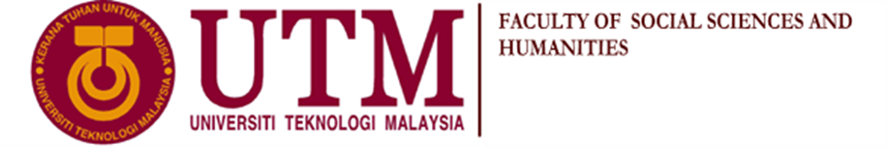

**UJIAN SEMESTER 1**

**SESI 2020/2021**

*EXAMINATION SEMESTER 1*

*2020/2021 SESSION)*

**KOD KURSUS : UHMS 1182**

*(COURSE CODE)*

**NAMA KURSUS : PENGHAYATAN ETIKA & PERADABAN**

*(COURSE) (APPRECIATION OF ETHICS & CIVILIZATION)*

**PROGRAM : SARJANA MUDA**

*(PROGRAMME) (BACHELOR DEGREE)*

**MASA : 5 JAM 0 MINIT**

*(DURATION) (5 HOURS 0 MIN)*

**TARIKH : 19 JANUARI 2021**

*(DATE) (19 JANUARY 2021)*

**MARKAH : 30**

*(MARKS)*

**ARAHAN KEPADA CALON: Jawab SEMUA soalan.**

*(INSTRUCTION TO CANDIDATES):* Answer **ALL** questions

1. Isu sindiket kartel daging haram yang diperkatakan baru-baru ini merupakan salah satu contoh amalan yang bertentangan dengan prinsip-prinsip teori etika. Bincangkan justifikasi pembongkaran isu ini berdasarkan EMPAT perspektif falsafah Aristotle. Sokong hujah anda dengan huraian dan contoh-contoh yang bersesuaian.

(10 markah)

1. Masyarakat Cina amat menitikberatkan konsep *Wu Chang* (Lima Sifat Mulia) dalam etika sesama manusia. Bincangkan LIMA kepentingan amalan konsep tersebut dalam usaha menjadikan Malaysia sebagai sebuah negara maju secara holistik. Sokong jawapan anda dengan huraian dan contoh-contoh isu semasa yang sesuai.

(10 markah)

1. Bincangkan aplikasi akomodasi, akulturasi, asimilasi, dan amalgamasi dalam mengurangkan konflik dan menyatupadukan warga Malaysia. Terangkan jawapan anda dengan huraian serta contoh-contoh yang bersesuaian.

(10 markah)